Diseño de algoritmo para detectar anomalías cardíacas usando análisis wavelet- Symlet 7

Fernando Riveros-Sanabria1, Yenner Esteban Robayo-Reyes2, Martha Janneth Cadena-Espinel2

1Ingeniero Electrónico, Grupo de Investigación MACRYPT, Universidad de los Llanos, Colombia, [friveros@unillanos.edu.co](mailto:friveros@unillanos.edu.co)

2Estudiantes de Ingeniería Electrónica, Grupo de Investigación MACRYPT, Universidad de los Llanos, Colombia, [yenner.robayo@unillanos.edu.co](mailto:yenner.robayo@unillanos.edu.co), [martha.cadena@unillanos.edu.co](mailto:martha.cadena@unillanos.edu.co)

Resumen– El actual documento pretende reflejar la importancia que representa el desarrollo de un nuevo método para la detección de anomalías cardiacas usando análisis Wavelet, además de utilizar un algoritmo para el pre-diagnóstico de las posibles características cardiacas presentes.

Se realizó un análisis matemático con Wavelet Symlet 7 de las señales electrocardiográficas adquiridas en pacientes residentes en el Estado del Meta, Colombia. Este análisis permite caracterizar alteraciones cardiacas, específicamente anomalías relacionadas con enfermedades comunes como la taquicardia, bradicardia, hipercalcemia, bloqueos auriculoventricular, entre otras.

Se realizó el trabajo con el software MATLAB de Mathworks, Inc. para la adecuación y análisis de estas señales de ECG, permitiendo una fase de pre-procesamiento, en donde la señal se somete a un “filtraje”, una fase de análisis multirresolución por medio de la transformada wavelet discreta, y adicionalmente por medio de un algoritmo identificar las alteraciones cardiacas presentes en el paciente, convirtiéndose en una herramienta de apoyo para obtener el mejor pre-diagnóstico acerca de anomalías cardiacas producidas por enfermedades comunes.

PALABRAS CLAVE: Anomalías Cardiacas, ECG, Filtraje, Pre-diagnostico, Wavelet.

# introducción

1. Electrofisiología del corazón

El análisis de señales electrofisiológicas es de suma importancia para el estudio del funcionamiento del cuerpo humano. Una de las señales de más estudio, representa los comportamientos eléctricos del corazón (ECG).

Para diagnosticar un conjunto amplio de enfermedades cardiacas se realiza un análisis de señales electrocardiográficas (ECG), que son adquiridas por medio de un dispositivo llamado Electrocardiógrafo, procedimiento de respuesta inmediata, no invasivo y económico.

En la adquisición de un electrocardiograma, se puede observar todo tipo de alteraciones cardiacas, como trastornos del ritmo cardiaco (una alteración en la secuencia de los latidos del corazón), puede deberse a cambios bruscos de la frecuencia cardiaca, por ejemplo se acelere o disminuya, taquicardia y bradicardia respectivamente. Las arritmias cardiacas casi siempre suponen un ritmo irregular, debido al mal funcionamiento del sistema de conducción del corazón.

Las arritmias se clasifican en cinco grupos: Arritmias sinusales, arritmias supraventriculares, ritmos de unión auriculoventrícular, latidos cardiaco ectópicos (contracciones prematuras), y arritmias ventriculares sostenidas

Un electrocardiograma está compuesto por una serie de ondas que se repiten cada latido. Estas se forman debido a la actividad eléctrica del corazón, permitiendo su posterior análisis según sus comportamientos.

Figura 1. Ciclo cardiaco, onda del ECG.

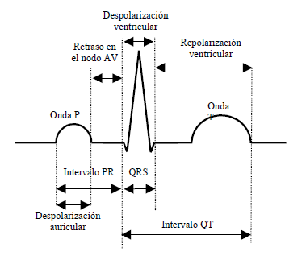

Tomado de A. Mendoza, L. Archila, J.A. Ardila. Caracterización de Intervalo QT en una señal de ECG usando la transformada Wavelet, p1. Universidad Industrial de Santander.

Onda P: La primera onda de un ciclo cardíaco representa la activación de las aurículas.

La primera parte de la onda P representa la activación de la aurícula derecha, la sección media representa la parte final de la activación auricular derecha y el inicio de la activación auricular izquierda y por último, la porción final representa la culminación de la activación auricular izquierda.

El vector que resulta de estos tres eventos tendrá las siguientes características: de arriba hacia abajo, de de­recha a izquierda y de atrás hacia adelante. La manifes­tación eléctrica de este vector es onda P. [1]

Segmento PR: Después de la despolarización auricular, el impulso eléc­trico llega al nodo aurículo-ventricular, en donde la se­ñal eléctrica presentará un retardo fisiológico, debido a que este nodo muestra una organización laberíntica de sus fibras, las cuales, tienen un perío­do de repolarización más prolongado. Este retardo en el trazado electrocardiográfico se manifiesta como una línea isoeléctrica llamada segmento PR.

Complejo QRS: Durante la conducción del impulso desde el comienzo del haz de His hasta las últimas células cardíacas se obtiene una onda llamada QRS, que representa la llamada despolarización ventricular. La forma del complejo indica las fuerzas eléctricas desarrolladas en los ventrículos.

Segmento ST: Es un momento de quietud donde se encuentran en reposo los ventrículos, permaneciendo en un estado de despolarización.

Onda T:es la onda de mayor amplitud después del complejo QRS. Representa la repolarización ventricular  
y puede ser positiva, negativa, bifásica o tener cualquier melladura.

La repolarización de las aurículas coincide con la generación del QRS y por ser de mucho menor voltaje es ocultada totalmente. [2]

1. Teoría de Wavelets

Esta transformada es eficiente para el análisis local de señales no estacionarias y de rápida transitoriedad y, al igual que la Transformada de Fourier con ventana, mapea la señal en una representación de tiempo-escala.

La diferencia está que la Transformada Wavelet provee análisis de multirresolución con ventanas dilatadas. El análisis de las frecuencias de mayor rango se realiza usando ventanas angostas y el análisis de las frecuencias de menor rango se realiza usando ventanas anchas.

Las wavelets, funciones bases de la Transformada Wavelet, son generadas a partir de una función wavelet básica, mediante traslaciones y dilataciones. Estas permiten reconstruir la señal original a través de la Transformada Wavelet inversa. La Transformada Wavelet no es solamente local en el tiempo, sino también en frecuencia. Dentro de los usos de esta poderosa herramienta podemos nombrar además del análisis local de señales no estacionarias, el análisis de señales electrocardiográficas, sísmicas, de sonido, de radar, así como también es utilizada para la compresión y procesamiento de imágenes y reconocimiento de patrones. [3]

**Transformada wavelet continua (CWT).**

La Transformada Wavelet Continua (**CWT**) propone expresar una señal $x\left(t\right)$ continua en el tiempo, mediante una expresión de términos o coeficientes proporcionales al producto interno entre la señal y diferentes versiones escaladas y trasladadas de una función prototipo $ψ\left(t\right)$ $ϵ L^{2}\left(R\right)$ conocida como wavelet madre. Asumiendo que tanto la señal como la nueva función $ψ\left(t\right)$ son de energía finita, entonces se puede definir:

${[W}_{ψ} x\left(t\right)]\left(a,b\right)=\frac{1}{\sqrt{a }} \int_{-∞}^{+∞}{x\left(t\right)}\overline{ψ\left(\frac{t-b}{a} \right)}dt$ (1.1)

Donde *a* y *b* son dos nuevas variables. La variable *a*  controla el ancho o soporte efectivo de la función $ψ(t)$ y la variable *b* indica la ubicación en el dominio del tiempo de $ψ(t)$. Para que el análisis sea posible y además poder lograr una reconstrucción de la señal a partir de la transformada la función $ψ(t)$ debe cumplir las siguientes condiciones:

1. $\int{ψ\left(t\right)dt=0}$ Valor promedio igual a cero
2. $\int{{\left|ψ\left(t\right)\right|}^{2}dt=0}$ Señal de energía
3. $C_{ψ}=\int_{-∞}^{∞}{{\left|\hat{Ψ}\left(ω\right)\right|}^{2}/\left|ω\right|dω }< ∞$ con $C_{ψ}≠0$ admisibilidad para la wavelet.

La reconstrucción de la señal  *x(t)* es posible usando la expresión: [4]

$x\left(t\right)=\frac{1}{{C_{ψ}}^{2}} \int_{0}^{+∞}{\int_{R}^{.}{{CWT}_{x}^{ψ}(a,b)\frac{1}{a^{2}}} }ψ\left(\frac{t-b}{a} \right)da db$ (1.2)

**Bases ortonormales de wavelets de soporte compacto** [4] [5]

Las bases ortonormales de wavelets de soporte compacto de $L_{2}\left(R\right)$ están formadas por dilataciones y traslaciones de una función $ψ(x)$ por

$ψ_{j,k}(x)=2^{j/2}ψ\left(2^{j}x-k\right)$ $j, k∈Z.$

La función $ψ(x)$ tiene una complementaria, la función escala $φ(x)$, y ambas funciones satisfacen las siguientes relaciones:

$φ\left(x\right)=\sum_{n}{h\left(n\right)\sqrt{2}φ}(2x-n)$, $n∈Z$

$ψ\left(x\right)=\sum_{n}{h_{1}\left(n\right)\sqrt{2}φ}(2x-n)$, $n∈Z$

Donde los coeficientes $h\left(n\right)$ son una secuencia de números reales o complejos llamados coeficientes de la función escala y $h_{1}\left(x\right)={\left(-1\right)}^{n}h(1-n)$.

Las bases wavelet inducen un análisis multirresolución sobre $L_{2}\left(R\right)$, que es, la descomposición del espacio de Hilbert $L_{2}\left(R\right)$ en un conjunto de subespacios cerrados

$$⋯V_{-2}⊂V_{-1}⊂V_{0}⊂V_{1}⊂V_{2}⊂⋯⊂L_{2}\left(R\right)$$

tales que

$\overline{\bigcup_{j∈Z}{V_{j}}}{=L}_{2}\left(R\right)$ y $\bigcap_{j∈Z}{V_{j}}=\left\{0\right\}$.

El complemento ortogonal de $V_{j}$ in $V_{j+1}$ está definido como $W_{j}$, que es,

$V_{j+1}=V_{j}⊕W_{j}$,

Esto hace que todos los elementos de $V_{j}$ sean ortogonales a los elementos de $W_{j}$. Se requiere

$〈φ_{j,k}\left(x\right), ψ_{j,k}(x)〉=\int{φ_{j,k}\left(x\right) ψ_{j,m}(x)}dx=0$,

Para todos los números $j, k, m∈Z$. El espacio $L_{2}\left(R\right)$ está representado como una suma directa

$L_{2}\left(R\right)=⨁_{j∈Z}W_{j}$.

En cada escala fija *j*, las wavelets ${\left\{ψ_{j,k}(x)\right\}}_{k∈Z}$ forman una base ortonormal de $W_{j}$ y las funciones ${\left\{φ_{j,k}(x)=2^{j/2}φ\left(2^{j}x-k\right)\right\}}_{k∈Z}$ forman una base ortonormal de $V_{j}$.

Se tiene ahora construido un conjunto de funciones $φ_{k}\left(x\right)$ y $ψ_{j,k}(x)$ que podrán generar todo $L_{2}\left(R\right)$. Cualquier función $g(x)∈L_{2}(R)$ podría ser escrita

$$g\left(x\right)=\sum_{k=-∞}^{∞}{c_{k}φ_{k}\left(x\right)+\sum_{j=0}^{∞}{\sum_{k=-∞}^{∞}{d_{j,k}ψ_{j,k}(x)}}}$$

Como una expansión en series en términos de las funciones de escala y wavelets. En esta expansión, la primera sumatoria forma una función que es una resolución baja o la “aproximación” de $g\left(x\right)$. Para cada incremento del índice j en la segunda sumatoria, una alta o fina resolución de la función es adicionada. La cual aumenta los “detalles” de la función o señal.

1. Descripción del problema

Debido a las características climáticas, geográficas y demográficas del Estado del Meta hay un alto índice de población que se ve afectada por una o más patologías cardiacas que no están siendo detectadas por los equipos implementados o que simplemente no se diagnostican por el difícil acceso a un electrocardiógrafo en las partes más alejadas del Estado del Meta.

Según la Organización nacional de la Salud (ONS) [5], la principal causa de muertes en nuestro país y en la mayoría del mundo se debe a enfermedades cardiovasculares. El DANE concluyo que la primera causa de defunciones en nuestro país es el Infarto Agudo de Miocardio [6].

1. Objetivo

El desarrollo de un algoritmo para la detección de alteraciones cardiacas por medio de un previo análisis wavelets es la forma más adecuada para obtener información importante de la señal del ECG, ésta señal está compuesta por distintas frecuencias que arroja información detallada del funcionamiento del corazón. La transformada wavelet permite realizar un análisis en tiempo-frecuencia, optimizando la caracterización de la señal electrocardiográfica, ya sea la frecuencia cardiaca, duración del complejo QRS, amplitudes y tiempos de cada uno de los intervalos o segmentos entre otras similares. Haciendo el respectivo análisis de cada una de las características electrocardiográficas de la señal se puede determinar si ocurre una alteración cardiaca.

Además el desarrollo de este trabajo, ofrece una aplicación interactiva entre los profesionales biomédicos y la tecnología empleada, siendo así una herramienta de apoyo que facilita el pre-diagnóstico y caracterización de anomalías cardiacas.

Otra de las ventajas que ofrece es la facilidad en el transporte de la aplicación, ya que solo es necesario tener un computador para el análisis y visualización de la señal, también esta modalidad de análisis no implica ningún tipo de inserción en el cuerpo del paciente, ya que con haber obtenido la señal anteriormente por un electrocardiógrafo es posible ingresarla al computador para su posterior estudio.

En general, el objetivo planteado se basa en diseñar un algoritmo por medio del software MATLAB capaz de hacer un análisis de señales electrocardiográficas, siendo así una herramienta de apoyo biomédico para el pre-diagnóstico y caracterización de alteraciones cardiacas. Este proceso se llevará a cabo a través de la transformada Wavelet Symlet 7.

El proceso a seguir se describe a continuación:

* Acondicionar las muestras (pre-procesamiento, filtraje, visualización), para su respectivo análisis y caracterización.
* Elaborar un algoritmo que identifique las características más importantes de la señal ECG, para identificar las amplitudes e intervalos de cada uno de los registros de ECG de pacientes con arritmias cardiacas de la región.
* Presentar los resultados obtenidos por medio de una interfaz gráfica GUI, que permita la diferenciación de las alteraciones cardiacas.

II. procedimiento

A través de la interfaz gráfica de usuario (GUI) se carga cierta señal de ECG, la señal tiene una frecuencia de muestreo de 2000 Hz, un rango de 2 mV, y representa la segunda derivación bipolar (DII). Se ha acondicionado filtrando el ruido que suele aparecer en la adquisición debido a la respiración (ruido de línea base), interferencias, como por ejemplo en el caso de la red eléctrica, y del dispositivo mismo.

Estos procedimientos para el acondicionamiento de la señal son realizados a través de la transformada Wavelet Discreta (DWT). La señal original se descompone en 11 niveles utilizando la wavelet madre Symlet7, utilizada por su similitud al complejo QRS, cada nivel representa información de tiempo y amplitud, para cada rango de frecuencia analizado.

Figura 2. Función Wavelet sym7

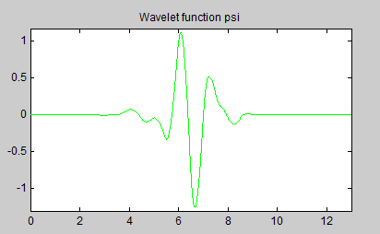

Fuente propia MATLAB 2013b ©.

Cada nivel posee información de alta y baja frecuencia de la señal, dependiendo de la frecuencia de muestreo de la misma. Esta información es representada por medio de unos coeficientes. Las características de alta frecuencia se conocen como coeficientes de detalles y las de baja frecuencia como coeficientes de aproximación.

Figura 3. Rangos de frecuencias analizados por cada nivel

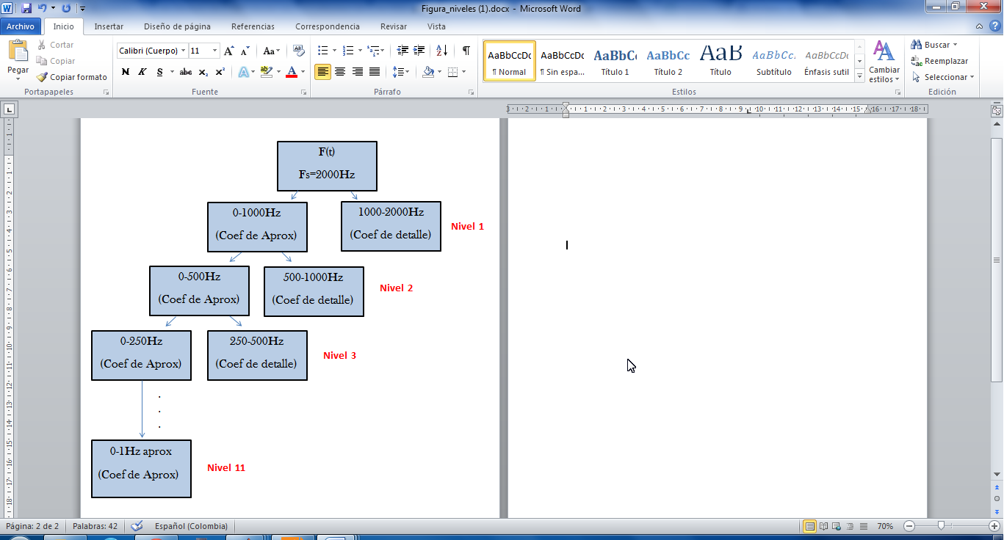

Fuente propio autor.

Al tener información de frecuencias clasificadas por nivel, permite un mejor análisis y procesamiento. El espectro de frecuencias presentes en una señal ECG comprende rangos de 0,5 Hz a 50 Hz aproximadamente, la subdivisión por niveles permite eliminar o umbralizar esta información separando información no deseada, “ruido”.

Figura 4. Espectro de potencia de la señal ECG.

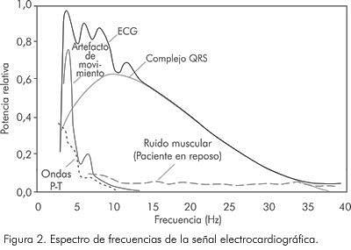

Fuente: John Bustamante, MD., Ph.D.; José F. Sáenz, IEEE.; Adrián A. Amaya, IEEE. Monitor of Cardiac Events Implemented in PDA Platform. Revista Colombiana de Cardiología, 2007.

El método utilizado para el filtrado de la señal es por medio de umbrales. Existen umbrales para cada nivel de descomposición, estos fueron hallados de acuerdo al comportamiento de cada señal estableciendo ciertos límites. Para la supresión del ruido de línea base se eliminó el último nivel de aproximación, igualando todos sus coeficientes a cero. Luego de establecer las condiciones de cada nivel, se procede a reconstruir de la señal.

Figura 5. Comparación señal original y señal filtrada

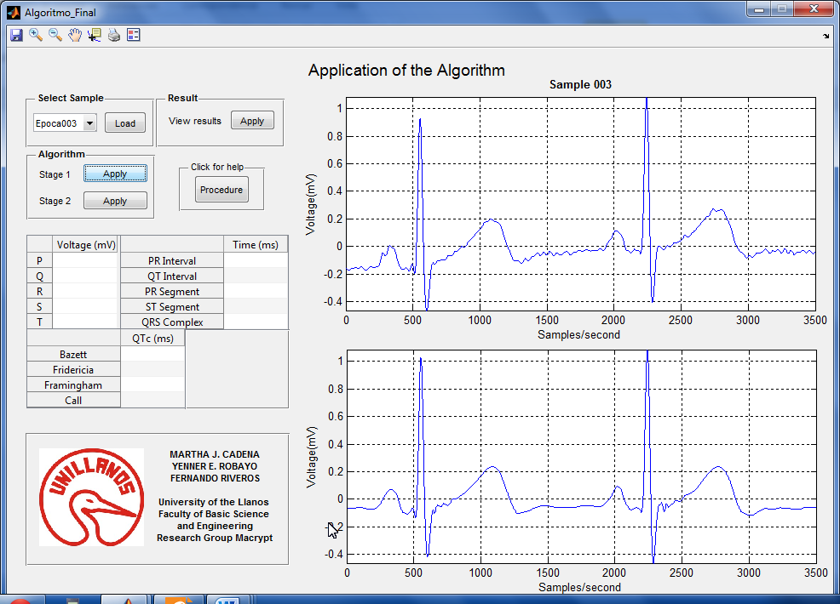

Fuente propia MATLAB 2013b ©.

En la figura se aprecia la eliminación del ruido línea base y el ruido blanco.

**Detección de la Onda P y T**

Para la detección de la onda P y la onda T, su inicio y su final se utiliza la wavelet continua Symlet 7 (Sym7), con una escala a = 450 para la detectar la onda T y a = 200 para detectar la onda P, permitiendo un análisis tiempo-frecuencia de la señal desde 1Hz a 5Hz aproximadamente.

Figura 6. Detección Onda P y Onda T.

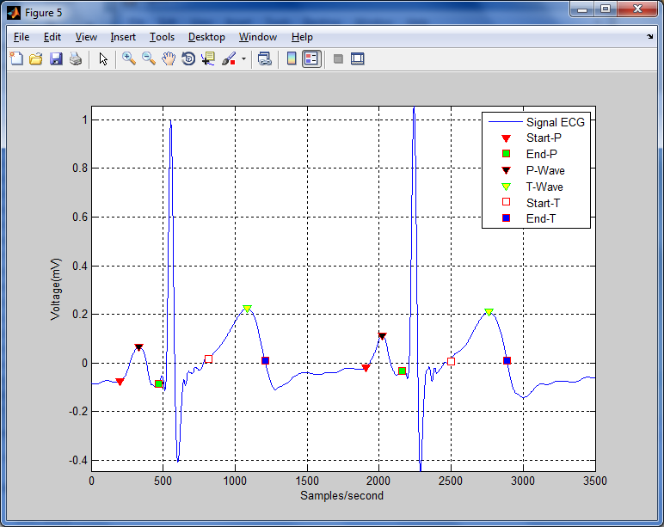

Fuente propia MATLAB 2013b ©.

**Detección del Complejo QRS**

En la detección del complejo QRS, desde su inicio hasta su fin (incluyendo las ondas que lo conforman) se utiliza la wavelet continua CWT*,* escala a = 64. Con este proceso se analizan frecuencias que oscilan desde los 15 Hz hasta los 25 Hz aprox.

Figura 7. Detección Complejo QRS.

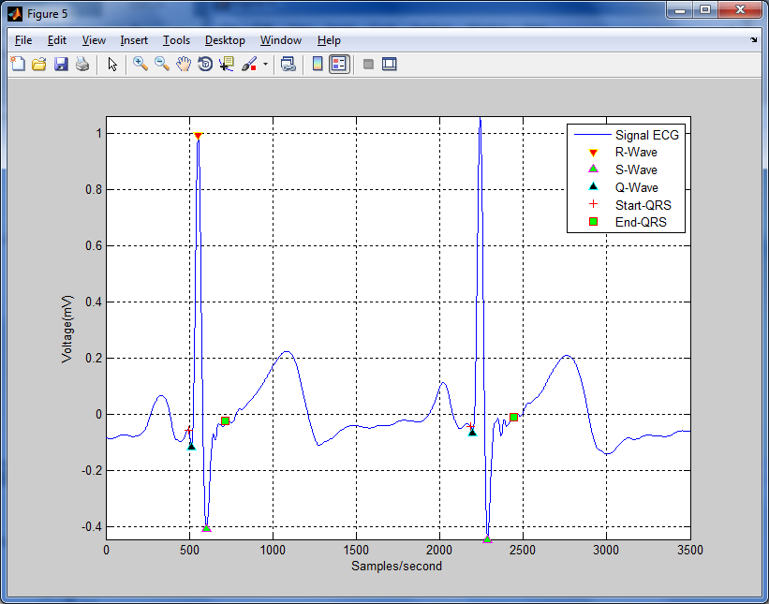

Fuente propia MATLAB 2013b ©.

1. RESULTADOS

Luego de someter a prueba el algoritmo realizado se observa que los resultados arrojados son confiables al igual que el proceso realizado por el LabChat 7 Pro AD instruments.

Analizando la tabla comparativa del Anexo 1, los datos de los dos algoritmos utilizados para el tratamiento de la señal indican el buen funcionamiento del desarrollo de los autores y el margen de error que presenta ante el proceso realizado por el LabChat 7 Pro AD instruments.

Estos resultados son similares en cada una de las épocas sometidas a análisis sin embargo la que se menciona corresponde a la Época005 adquirida de un paciente enfermo con el Mal de Chagas, enfermedad que afecta a gran parte de la población del estado del Meta y que causa graves anomalías cardiacas como taquicardia y extrasístole ventricular.

1. conclusiones

El desarrollo de este trabajo se ha realizado por medio de los conocimientos adquiridos y el fortalecimiento de los mismos, sin embargo a pesar de algunos inconvenientes ha sido satisfactorio el desempeño que se ha alcanzado hasta el momento.

Es necesario que a futuro, para conseguir a cabalidad los resultados esperados se siga investigado acerca de la temática planteada en nuestro proyecto, además de las normas técnicas avaladas por la Universidad para la presentación final del trabajo.

Además es importante resaltar que la intención de nuestro trabajo es innovar y aportar en el campo biotecnológico, ya que es de gran beneficio, puesto que ayudaría al Profesional médico a detectar algún tipo de enfermedad común mediante la identificación y caracterización de anomalías cardiacas.

referencias

[1] Duque Mauricio, Vesga Boris. Electrocardiografía. Sociedad Colombiana

de Cardiología Y Cirugía Cardiovascular, Primera Edición 2008.

[2] Facultad De Medicina E Ingeniería. Universidad De La República

Oriental de Uruguay Ingeniería Biomédica,

[3] Walker, James S. 2008. A Primer Course On Wavelets And Their

Scientific Aplications. 2da. Edition. Chapman And Hall/Crc. New York.

Isbn 978-1-58488-745-4. 294 P.

[4] Aldroubi, Akran And Unser, Michel. 1996. Wavelets In Medicine And

Biology. Crc Press. New York.

[5] Dane. Departamento Administrativo Nacional De Estadística. Principales

Causas De Defunciones En Colombia. Años 2003 Hasta 2010. Consultada

24 Nov. 2012.

[6] Organización Nacional De La Salud (Ons). Boletin #1. Diciembre 9 De

2013

[7] J. Pan and W. J. Tompkins, “A real-time QRS detection algorithm,”  
 *IEEE Trans. Biomed. Eng.*, vol. BME-32, no. 3, pp. 230–236, Mar.  
 1985.  
[8] P. S. Hamilton and W. J. Tompkins, “Quantitative investigation of QRS  
 detection rules using the MIT/BIH arrhythmia database,” *IEEE Trans.*  
 *Biomed. Eng.*, vol. BME-33, no. 12, pp. 1157–1165, Dec. 1986.

[9] Saeed Alavi and Mahdi Saadatmand-Tarzjan, “A New Combinatorial

Algorithm for QRS Detection”, 3rd International Conference on

Computer and Knowledge Engineering (ICCKE 2013), October 31 &

November 1, 2013, Ferdowsi University of Mashhad.

[10] Natalia M. Arzeno, Zhi-De Deng, and Chi-Sang Poon, “Analysis of

First-Derivative Based QRS Detection Algorithms”. IEEE

TRANSACTIONS ON BIOMEDICAL ENGINEERING, VOL. 55, NO.

2, FEBRUARY 2008.

[11] Cuiwei Li, Chongxun Zheng, and Changfeng Tai, “Detection of ECG

Characteristic Points Using Wavelet Transforms”. IEEE

TRANSACTIONS ON BIOMEDICAL ENGINEERING, VOL. 42, NO.

1 , JANUARY 1995.  
[12] C.-I. Ieong *et al.*, “A 0.83- QRS detection processor using quadratic  
 spline wavelet transform for wireless ECG acquisition in 0.35-  
 CMOS,” *IEEE Trans. Biomed. Circuits Syst.*, vol. PP, no. 99, p. 1,  
 2012.

[13] S. Shrestha *et al.*, “Optimized peak detection algorithm for ultra-low  
 power ECG systems,” in *, 2011 IEEE Biomedical Circuits and Syst.*  
 *Conf. (BioCAS)*, Nov. 2011

[14] Shubha Kadambe, Robin Murray, and G. Faye Boudreaux-Bartels,

“Wavelet Transform-Based QRS Complex Detector”. IEEE

TRANSACTIONS ON BIOMEDICAL ENGINEERING, VOL. 46,

NO. 7, JULY1999.

[15] J.S. Sahambi, S.N. Tandonz, R.K.P. Bhatt, “Using Wavelet Transforms

for ECG Characterization”. Electrical Engineering Department; Centre

for Biomedical Engineeringlndion Institute of Technology Delhi, IEEE

ENGINEERINGI NMEDICINEAND BIOLOGY, 1997.

[16] Adam Gacek, Witold Pedrycz, “ECG Signal Processing, Classification

and Interpretation”. Editorial Springer-Verlag London Limited 2012.

[17] Wai-Kai Chen, “The Circuits and Filters Handbook Third Edition

Passive, Active, and Digital Filters”. Editorial Taylor & Francis Group,

LLC, 2009.

[18] Quintero Salazar, Edwin Andrés y Valencia Parra, Juan David (2012),

“Simulación del algoritmo PanTompkins para la detección de intervalos

qrs en tiempo real”,en *Revista Memorias*, vol. 10, núm. 18, pp. 73-81.

[19] S. Hinojosa is with the Facultad de Ingeniería, Universidad de Buenos

Aires, Buenos Aires, Argentina. SEÑALES E IMÁGENES EN

BIOMEDICINA, 2011

ANEXOS

Anexo 1.

Tabla Comparativa de Algoritmos usados

|  |  |  |  |  |  |  |  |  |  |  |  |  |
| --- | --- | --- | --- | --- | --- | --- | --- | --- | --- | --- | --- | --- |
| Características Señal Época 005 | Amplitudes (mV) | | | | | Intervalos (ms) | | | Segmentos (ms) | | Complejo | Frecuencia Cardiaca |
| **P** | **Q** | **R** | **S** | **T** | **PR** | **QT** | **QTc** | **PR** | **ST** | **QRS** (ms) | \***LPM** |
| Algoritmo Sym7 | 0,0687 | -0,2323 | 1,2730 | -0,4130 | -0,0706 | 184,0000 | 416,0000 | 473,4615 | 43,2500 | 0,0 0 | 112,5000 | 78 |
| Equipo ADinstrument | 0,0572 | -0,2464 | 1,2689 | -0,4300 | -0,0689 | 185,0000 | 415,0000 | 456,8712 | 44,5100 | 0 | 112,5300 | 78 |
| % Error | 19,9790 | 5,7346 | 0,3231 | 3,9442 | 2,5152 | 0,5405 | 0,2410 | 3,6313 | 2,8308 | 0 | 0,0267 | 0 |
| % Error Total | **6,4992** | | | | | **1,4709** | | | **1,4154** | | **0,0267** | **0** |

Fuente Propia

Anexo 2. Diagrama de bloques del proceso del Algoritmo

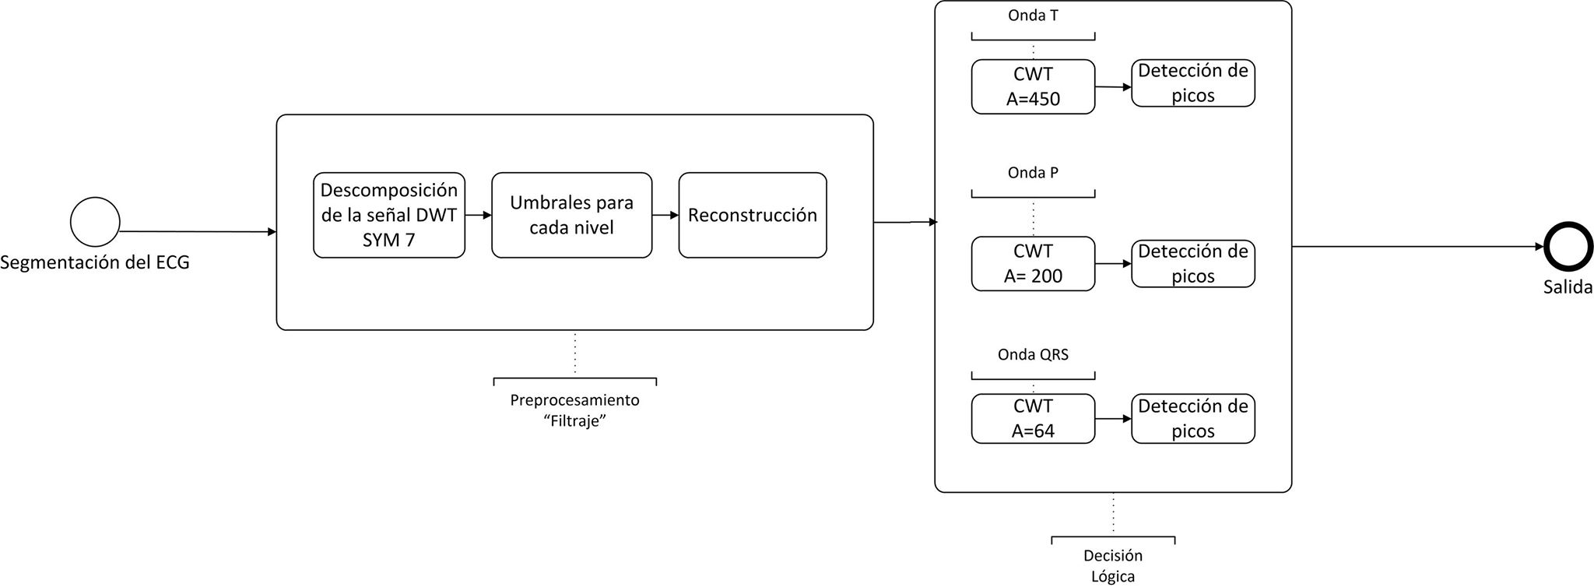

Fuente Propia